Западно-Казахстанская область, Акжаикский район, село Чапаево.

Республиканский дистанционный
интернет-конкурс «Көк байрағым»
Конкурсная работа на тему:
«Геральдические символы на Гербе области, района, города».

Выполнила: ученица 8 класса СОШ №1
Села Чапаева, Акжаикского района ЗКО
Нурманова Акбаян (14 лет)
Руководитель конкурсного проекта:
учитель истории Анесова Айнат Бахтыгалиевна
e-mail, контактные данные: ainat_78.78@mail.ru
87786068168 сот.тел.

«Геральдические символы на Гербе области,
района, города».
Город УРАЛЬСК и Уральская область. Герб утвержден 5 июня 1878 года, рис.1,2. В описании герба сказано: «В зеленом щите три серебряные горы (имеющие вид египетских пирамид или курганов – Авт.), на которых поставлены: на средней золотая булава, а на крайних ЗОЛОТЫЕ ЖЕ БУНЧУКИ, НА КОТОРЫХ ТАКОВЫЕ ЖЕ ПОЛУМЕСЯЦЫ, КОНЦАМИ ВВЕРХ, увенчанные золотыми же остриями от копия» . Таким образом, мы видим, что БУНЧУКИ УРАЛЬСКИХ ЯИЦКИХ КАЗАКОВ БЫЛИ УВЕНЧАНЫ ПОЛУМЕСЯЦАМИ. Кстати, острия копий на этом гербе удивительно напоминают по своему расположению звезду или крест, охваченный полумесяцем. Как и должно быть на османском-атаманском символе. Этот факт удивителен с точки зрения романовской истории. Если в случае ЗАПОРОЖСКИХ КАЗАКОВ еще можно было «объяснять» полумесяц со звездой их тесными связями с турецким султаном в эпоху XVII–XVIII веков, то как объяснить присутствие полумесяца на бунчуках УРАЛЬСКИХ (ЯИЦКИХ) КАЗАКОВ? Ведь в XVII–XVIII веках Урал реке не был напрямую связан с Турцией. По-видимому, здесь мы обнаруживаем древние следы османского-атаманского происхождения яицких казаков. Что хорошо объясняется нашей реконструкцией, согласно которой османы-атаманы вышли из Руси-Орды, а не из Малой Азии, как уверяет скалигеровско-романовская версия. В Малой Азии османы-атаманы появились как завоеватели в XIV–XV веках.

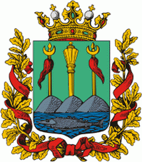

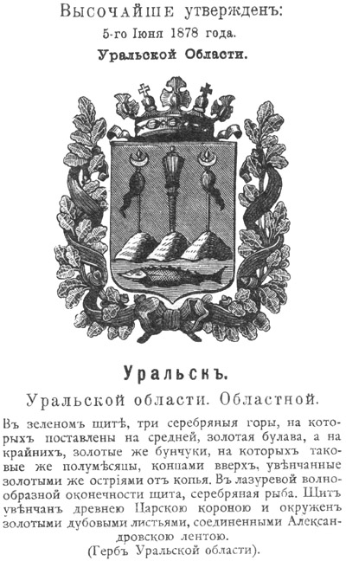

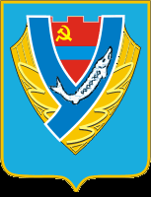
8 мая 1969 года решением № 315 исполкома Уральского городского Совета депутатов трудящихся был утвержден герб Уральска рис. 3. "Герб имеет форму щита с белым полем. В поле основного щита помещен "пограничный щит", который венчают зубцы, щит символизирует прошлое города, возникшего как крепость на восточных границах Московского государства. Зубцы - символ современной промышленности города.Находящиеся внизу 2 голубые волнистые полосы как бы образуют букву "У" - начальную букву названия города. Но это не только литера - сливающиеся голубые полосы символизируют географическое расположение города при слиянии реки Урал с его последним правым притоком - Чаганом.На голубой полосе серебристая рыбина. Искони Урал изобиловал красной рыбой и она составляла основу экономики района и города. Рыболовство было самым древним промыслом жителей Яицкого городка.Промежуток, образуемый сливающимися голубыми очертаниями в форме буквы "У", заполнен алым полотнищем с золотым серпом и молотом, пересеченным бирюзовой каймой. Это Государственный флаг Казахской ССР, деталь, которая указывает на героическое прошлое революционного Уральска и его нынешнюю административную принадлежность к Казахской ССР.Нижняя часть щита обрамлена колосьями. Эта деталь напоминает о том, что ныне Уральск является центром хлеборобной области, удостоенной ордена Ленина за высокие целинные урожаи.В значковом варианте вверху основного щита на красной полоске серебром дается название города "УРАЛЬСК", внизу - черными цифрами "1631г." - год образования города".

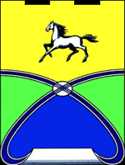

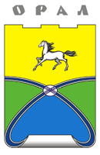

На современном гербе Уральска изображен конь и национальная юрта рис.4,5.

Рисунок герба разработан творческой группой "Women Art Дизайн" (Алексеева Р.В., Брикс Н.К., Ермеккалиева М.С.), авторские права коллектива подтверждены свидетельством Комитета по правам интеллектуальной собственности Министерства Юстиции РК №1818 от 7.12.2010 г.

Щитовое поле традиционно прямоугольной формы (соотношения сторон 2:3), расположено вертикально. Зубчатая верхняя грань символизирует месторасположение города на границе двух государств, двух частей света – Европы и Азии. Нижняя грань прямоугольника с округленными углами. На щитовом поле расположены две дугообразные линии синего цвета олицетворяющие две водные артерии нашего региона и символизирующие динамику двух культур – восточной и западной, лежащих в основе культурного наследия нашего края. Синий цвет линий – цвет духовности, культуры. Овал, расположенный в месте пересечения дуг является символом единения и слияния культур Европы и Азии. Дуги разделяют поле щита на 4 плоскости. Нижняя плоскость образована корнями дуг, представляющих собой элементы орнамента, относящегося как к восточной, так и к европейской пластике. Эти элементы поддерживают изображение летописного листа, подчеркивающего древность происхождения города. Летописный лист построен на сочетании белого цвета – цвета чистоты, истины и серого - цвета правдивости, честности. Нижнее поле – цвета государственного флага, символизирует принадлежность города Республике Казахстан. Левая и правая части ярко-зеленого цвета, образованные дугами, символизируют природные ресурсы города – зеленую зону, газ, нефть. Это экономическая основа будущего нашего города , символ цветения, изобилия. Верхняя плоскость щита желтого цвета, цвета разума и богатства, олицетворяет Великую степь, посреди которой на границе Европы и Азии был построен город. В центре верхней плоскости – силуэт серебристо-белого коня – символ свободы, прогресса, движения вперед. Конь – неотъемлемый спутник степных народов, на протяжении веков сопровождавший кочевые племена наших предков. В геральдической символике благородный конь объединяет в себе лучшие качества многих животных: храбрость льва, силу вола, ловкость лисицы, быстроту оленя, зоркость орла. Посредством геральдической символики в гербе отражены вечные духовные и материальные ценности города Уральска – его историческая значимость, природные ресурсы, богатое культурное наследие, основанное на объединении духовных ценностей народов Приуралья.

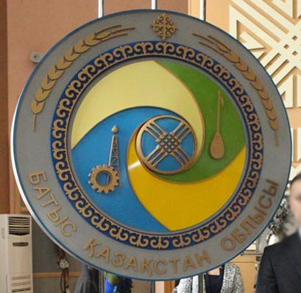

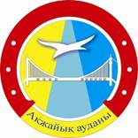

17 января 2014 года Управлением внутренней политики Западно-Казахстанской области объявлен конкурс на лучший проект эскиза герба области. 12 марта 2015 года объявлен победитель конкурса. Им стал Нуртай Жардемов. В гербе изображены шанырак - символ единения народов ЗКО, домбра - символ культурного достояния, буровая вышка и шестерня - символы промышленности, четыре цвета - четыре стороны света, рис.5

Ақжайық ауданы елтаңбасының (гербінің) сипаттамасы
Ақжайық ауданының елтаңбасында мәңгілік пен дамуды білдіретін шеңбер түріндегі қызыл түсті аттың тағасы бейнеленген, оның барлық белгілері бір шеңбер ішінде орналастырылған.
Ортасындағы сары, көгілдір, көк түстер - ауданның ең басты ерекшелігі :
Азия мен Европаның материктік көрінісі мен оны екіге бөліп тұрған Жайық өзені белгісі.
Осы үш түстің аясында екі құрлықты жалғап тұрған аудан халқына кеңінен мәлім аспалы көпірдің сұлбасы көрініс тапқан.
Тағаның жоғарғы бөлігінде сулы жердегі тіршіліктің иесі - ақ шағала сомдалған.
Елтаңбаның төменгі жағында «Ақжайық ауданы» деген жазу бар. Сур.5.
Т а ғ а
Елтаңбаның негізгі пішіні - дөңгелек тәрізді таға, мағынасы : тіршілік белгісі, өмір нышаны. Ол тұлпар тұяғының тұғыры іспетті. Қазақтар шаңырағының кірер есігі маңдайшасына тағаны іліп, отбасына бақыт, берек-ырыс тілеген. Қызыл түс - оттың, жылудың нышаны саналады.
С а р ы, көгілдір, к ө к бөліктер.
Аудан елтаңбасының басты белгі-нышаны - оның көркемдік-идеялық мазмұнын белгілеп тұрған Жайық өзенінің (көгілдір) Азия (сары) мен Европаны (көк) екіге бөліп ағып жатқан көрінісін көз алдымызға әкеледі. Ал аспалы көпір - осы екі құрлықтағы өмірді, адамзат өркениетін байланыстырушы.
Ш а ғ а л а
Өмірі мен тұрмысы табиғатпен тығыз байланысты болған көшпенділер ұрпағы - қазақ үшін қанатты құстың орны әрқашанда бөлек. Шағаланың нышандық мағынасы - ұшы-қиырсыз айдынды, сулы жерді мекен ететін киелі құстың қозғалыс үстіндегі бейнесі асқақ арманға, асыл мақсатқа қиялап қанат қағуы.

